**学校纪委对2017年新入职员工进行岗前廉洁教育**

根据江西电大新进教职员工岗前培训工作方案要求，9月14日上午，纪委办在青山湖校区3楼多功能厅对即将入职的12名新员工进行了岗前廉洁教育。

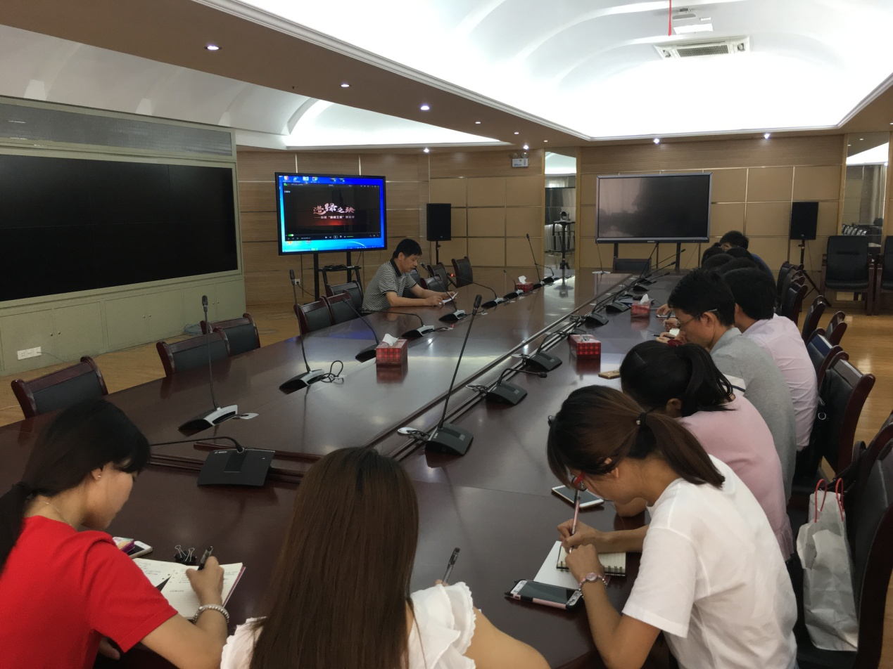

纪委副书记、监察审计处处长李春湖受学校纪委书记王水平委托，代表学校纪委向新入职员工表示热烈欢迎，并对学校党风廉政建设和惩治和预防腐败等方面的工作作了介绍。李春湖指出，大家不要以为刚参加工作，无职无权，不存在廉不廉洁的问题。廉洁意识的培养和形成，是一个渐进的过程，从参加工作起就要树立，使廉洁成为一种习惯。随后，李春湖还提了几点希望，一是要珍惜来之不易的工作机会，爱岗敬业，要尽快融入新的岗位，扎实工作，履职尽责，为学校转型升级贡献一份力量。二是要加强学习，要将学习作为自己的一份事业对待，认真学习相关党内法规和学校的相关廉洁制度，提高自己的廉洁意识。三是要强化教师职业道德意识，认真学习有关教师职业道德教育和师德师风建设的文件精神，提高自己的道德素养，努力成为业务精良、敬业爱生、勇于进取的高素质教师。四要要廉洁自律，洁身自好，要做到“对党忠诚，个人干净，敢于担当”，做到“心中有党，心中有生，心中有责，心中有戒”，在工作和生活中把好政治关、权利关、金钱关、交友关。

会上，还组织观看了廉洁警示教育片。